

**软件测试技术第四次实验报告**



**学 院 智能与计算学部**

**专 业 软件工程**

**年 级 2016**

**姓 名 郭皓华**

**2019年 4 月 19 日**

# 软件测试技术第四次实验报告

1. 需求分析（描述具体需求）

Software Testing, Lab 4, April 18. 2019. Room:47-Room 7

**Tasks:**

1. Install MuJava. The instruction of how to install and use Mujava can be seen in <https://cs.gmu.edu/~offutt/mujava/> .
2. Two small programs are given for your task. BubbleSort.java is an implementation of bubble sort algorithm and BackPack.java is a solution of 01 backpack problem. Try to generate Mutants of 2 given programs with MuJava.
3. Write testing sets for 2 programs with Junit, and run mutants on the test sets with MuJava.

**Requirements for the experiment:**

1. Finish the tasks above individually.
2. Check in your java code to github and send the URL to [tjuscsst@qq.com](mailto:tjuscsst@qq.com)
3. Post your experiment report to your blog and send the URL to [tjuscsst@qq.com](mailto:tjuscsst@qq.com) , the following information should be included in your report:
   1. The brief description that you install MuJava
   2. Steps for generating Mutants
   3. Steps for making test sets and running mutants.
   4. Your mutants result (The number of live mutants, killed mutants, etc.)

# MuJava变异测试

## 1.1环境配置

1.下载三个.jar包：mujava.jar；openjava.jar；junit.jar。将这三个.jar包放在某个文件夹中，并添加系统环境变量。

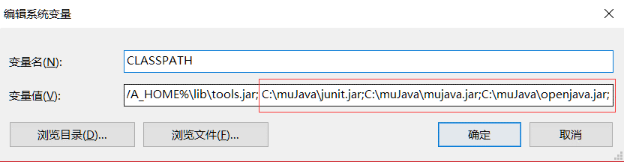

2.创建一个文件夹将其作为MuJava_HOME，在文件夹中需要建立四个文件包，分别是：

src：存放你的Java源文件的.java文件

classes：存放src中源代码经过正确编译的.class文件

testset：存放Junit测试文件的.java以及.class文件

result：存放生成的变异体

在文件夹中还需放置mujava.config，并用记事本打开，并将其内容设置该文件夹路径。

另外还需创建俩个.cmd文件，用它们来生成和测试变异体。

GenMutants.cmd: java mujava.gui.GenMutantsMain

RunTest.cmd: java mujava.gui.RunTestMain > TestResult.txt

注意：

1. MuJava不检查编译错误，因此所有Java文件都应该能正确编译。

2. 如果要测试的Java文件需要其他Java文件或类文件，那么它们也应放在MuJava_HOME \ src中。

例如，假设你想要测试一个B类，它是A的子类，那么你应该把A.java和B.java都放在MuJava_HOME \ src中。

## 1.2MuJava生成变异体并测试

1.2.1进行变异测试。

Java源代码：

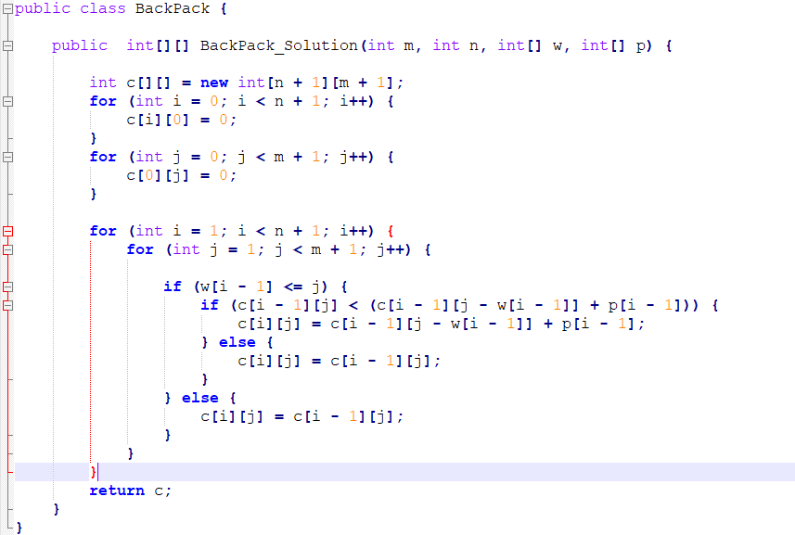

Bubblesort

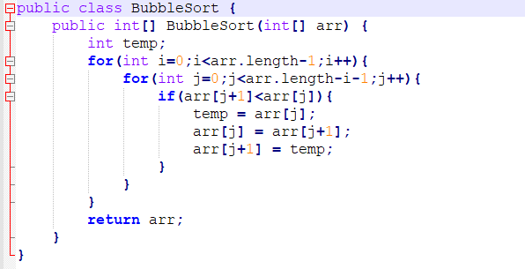

Junit测试代码：

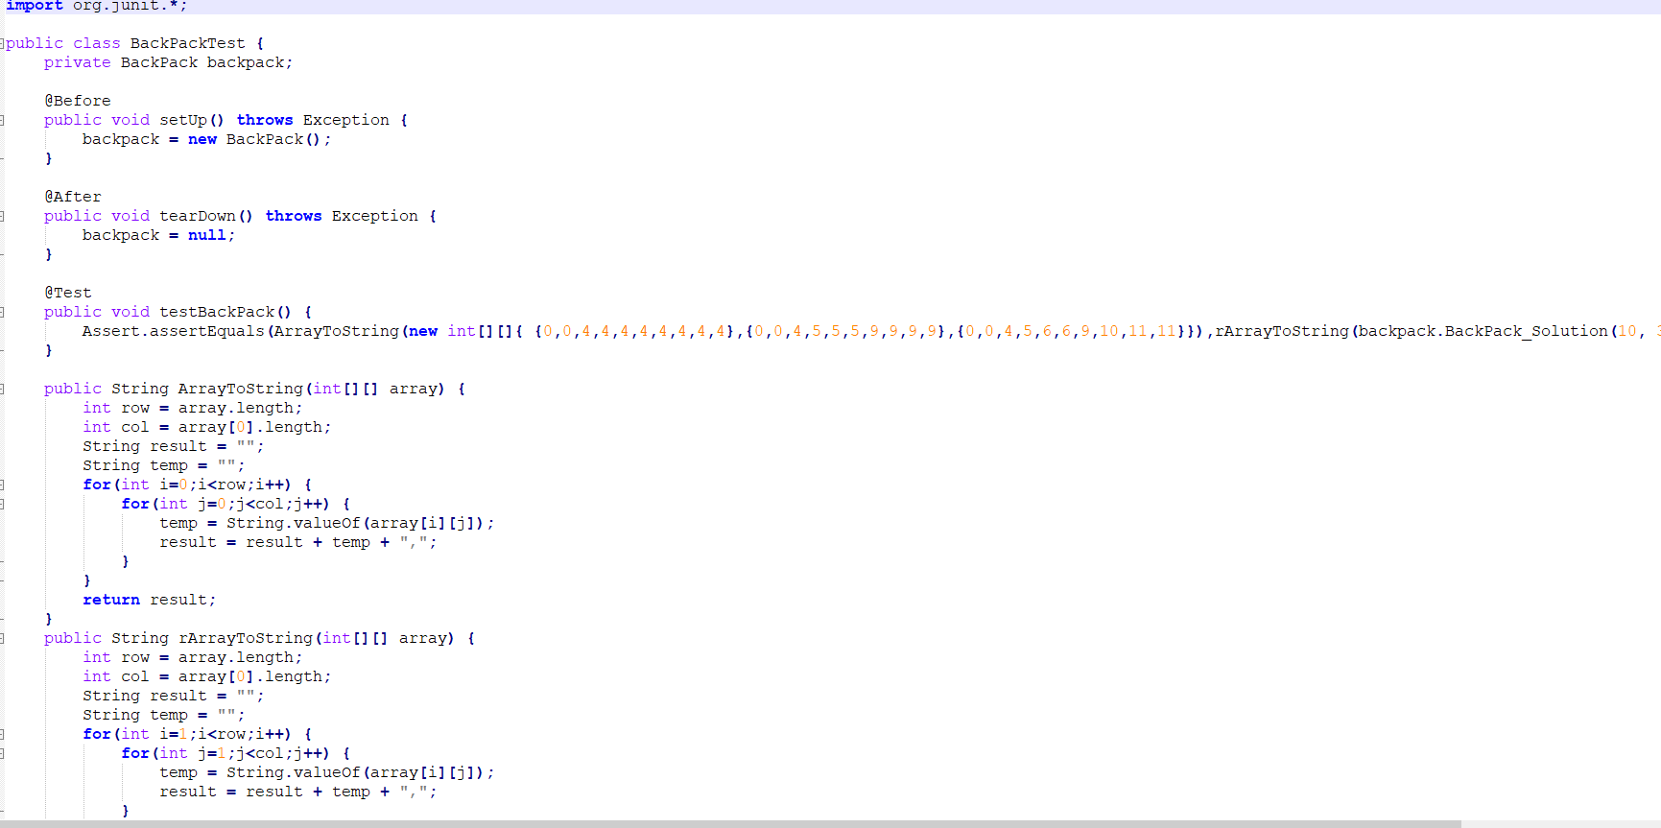

BubbleSortTest

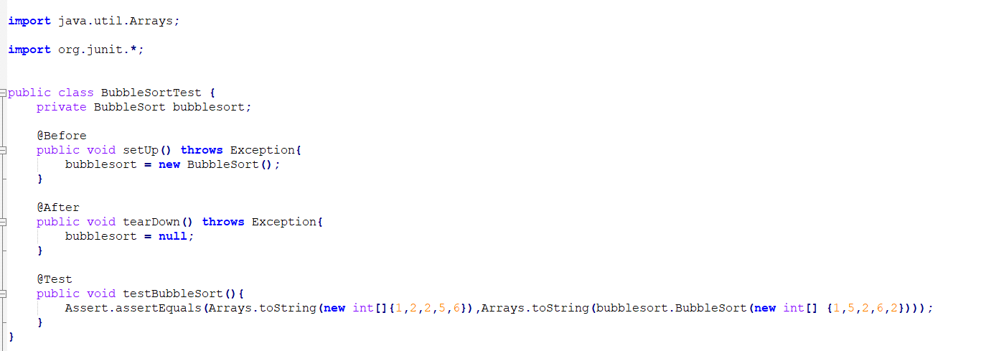

实验步骤：

1、首先将Eclipse项目中的.class,.java以及测试的.class,.java文件放在对应的文件夹中。

2、运行GenMutants.cmd。正常运行的界面如下：

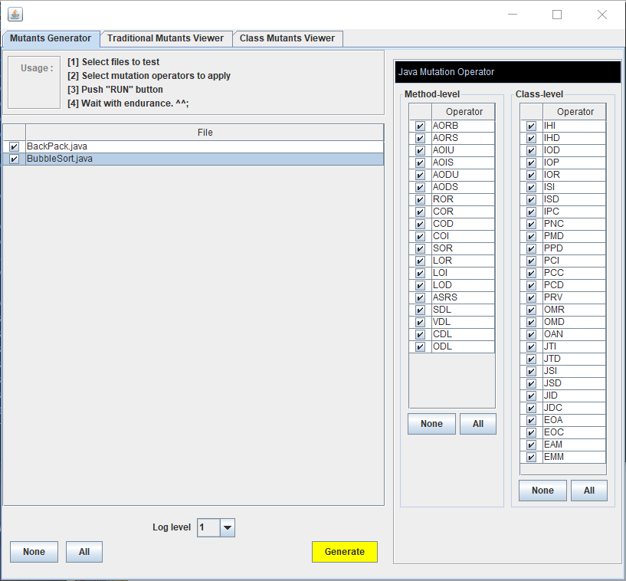

3、测试变异体。

运行RunTest.cmd。

4、它会自动的将变异体对应的.class和.java文件存放在result内。并将对变异体测试的结果输出到TestResult.txt中。

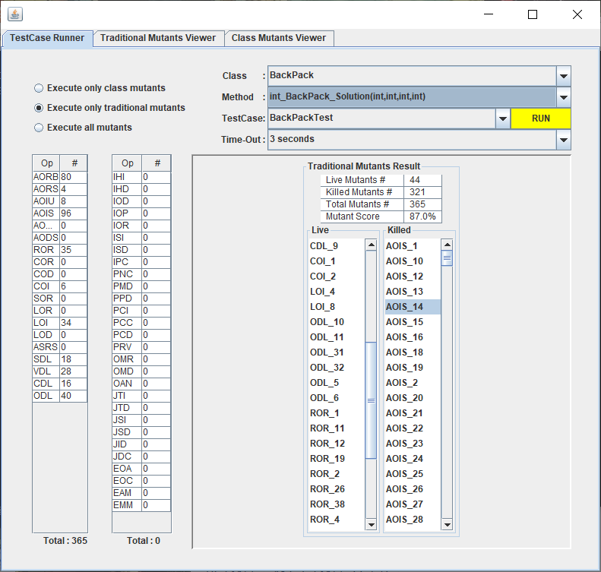

## 1.3 分析总结

1、导致变异体不被杀死的可能性有俩种：

(1)测试数据集还不够充分，通过扩充测试数据集便能将该变异体杀死；

(2)该变异体在功能上等价于原程序，称这类变异体为等价变异体。比如for循环中的终止条件，<和！=是等价的

2、变异测试的结果(或目标)是得到一个有效的测试数据集，它能够杀死大多数变异体，杀死变异体的过程一直执行到杀死所有变异体或变异充分度已经达到预期的要求。

变异测试能帮助测试者发现有效地测试，或者定位测试数据的弱点。